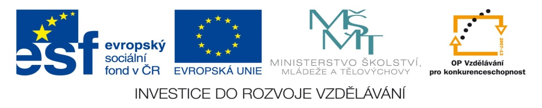

NÁZEV: VY_32_INOVACE_48D9
ČÍSLO PROJEKTU: CZ.1.07/1.4.00/21.1700
NÁZEV PROJEKTU: Moderní škola 2011
ŠKOLA: Základní škola a Mateřská škola Nemilany
VYUČUJÍCÍ: Mgr. Iveta šlahařová
TÉMATICKÁ OBLAST: Učivo 9. ročníku

PŘEDMĚT: D ROČNÍK: 9. POČET ŽÁKŮ: 29

EVALUACE: 24.1.2012 (25 min)

NÁZEV MATERIÁLU: II. světová válka- pracovní list 2

TYP DOKUMENTU: Microsoft Word

ANOTACE:
Materiál je určen pro práci na interaktivní tabuli.
Pracovní list obsahuje čtyři cvičení zaměřená na shrnutí hlavních událostí, významných osobností a míst
druhé světové války. Poslední cvičení se věnuje názvům koncentračních táborů.

II. SVĚTOVÁ VÁLKA
pracovní list

1. K jednotlivým datům přiřaď správné události:

1) 1. 9. 1939  2) 1940  3) 1941  4) 1942  5) 1943  6) 1944  7) 1945 | a) napadení a obsazení Francie
 | b) letecká bitva nad Anglií, 1. porážka Německa
 | c) přechod SSSR ke Spojencům
 | d) kapitulace Japonska
 | e) napadení Polska
 | f) přechod Itálie na stranu Spojenců
 | g) porážka států Osy v Africe
 | h) útok Německa na SSSR
 | i) vylodění Spojenců v Normandii
 | j) útok Japonska na Pearl Harbor, vstup USA do války
 | k) atomový útok na Japonsko
 | l) kapitulace Německa

2. K jednotlivým státům přiřaď správná jména:

1) Německo a) Franklin Roosevelt
2) Francie b) Charles de Gaulle
3) Velká Británie c) Hideku Tójó
4) Itálie d) J. V. Stalin
5) SSSR e) Benito Mussolini
6) USA f) Adolf Hitler
7) Japonsko g) Winston Churchill

3. Přiřaď následující státy do správné skupiny:

Británie (VB), Francie (Fr), USA, Itálie (It), SSSR, Německo (Něm), Japonsko (Jap)

 | státy Osy | Spojenci | neutrální státy
na začátku války
na konci války

4. Rozlušti názvy koncentračních táborů:

1) E E T R Í N Z ____________________________
2) CH A D U A ____________________________
3) Ě T I S M O V ____________________________
4) N K T E R L B I A ____________________________
5) U B CH L W N E D A ____________________________
6) A U A H M U T E S N ____________________________
II. SVĚTOVÁ VÁLKA- ŘEŠENÍ
pracovní list

1. K jednotlivým datům přiřaď správné události:

1) 1. 9. 1939  2) 1940  3) 1941  4) 1942  5) 1943  6) 1944  7) 1945 | a) napadení a obsazení Francie
 | b) letecká bitva nad Anglií, 1. porážka Německa
 | c) přechod SSSR ke Spojencům
 | d) kapitulace Japonska
 | e) napadení Polska
 | f) přechod Itálie na stranu Spojenců
 | g) porážka států Osy v Africe
 | h) útok Německa na SSSR
 | i) vylodění Spojenců v Normandii
 | j) útok Japonska na Pearl Harbor, vstup USA do války
 | k) atomový útok na Japonsko
 | l) kapitulace Německa

2. K jednotlivým státům přiřaď správná jména:

1) Německo a) Franklin Roosevelt
2) Francie b) Charles de Gaulle
3) Velká Británie c) Hideku Tójó
4) Itálie d) J. V. Stalin
5) SSSR e) Benito Mussolini
6) USA f) Adolf Hitler
7) Japonsko g) Winston Churchill

3. Přiřaď následující státy do správné skupiny:

Británie (VB), Francie (Fr), USA, Itálie (It), SSSR, Německo (Něm), Japonsko (Jap)

 | státy Osy | Spojenci | neutrální státy
na začátku války | Jap, Něm, It | VB, Fr | SSSR, USA
na konci války | Jap, Něm | VB, Fr, USA, SSSR, It | ---

4. Rozlušti názvy koncentračních táborů:

1) E E T R Í N Z Terezín
2) CH A D U A Dachau
3) Ě T I S M O V Osvětim
4) N K T E R L B I A Treblinka
5) U B CH L W N E D A Buchenwald
6) A U A H M U T E S N Mauthausen

